 | Carátula para entrega de prácticas
Facultad de Ingeniería |  | Laboratorio de docencia

Laboratorios de computación
salas A y B

Profesor: | Ing. Claudia Rodriguez Espino
Asignatura: | Fundamentos de Programación
Grupo: | 1104
No de Práctica(s): | 01
Integrante(s): | Peñaloza Lugo Tania Lizeth
Semestre: | 4°
Fecha de entrega:
Observaciones:

CALIFICACIÓN: __________
La computación como herramienta de trabajo del profesional de ingeniería

Objetivo

Descubrir y utilizar herramientas de software que se ofrecen en Internet que permitan realizar actividades y trabajos académicos de forma organizada y profesional a lo largo de la vida escolar, tales como manejo de repositorios de almacenamiento y buscadores con funciones avanzadas.

Actividades

Durante la clase leímos y seguimos la guía de práctica de estudio indicada para la primera sesión en el laboratorio de cómputo. Tales actividades consistieron en realizar las siguientes búsquedas avanzadas en el buscador Google:

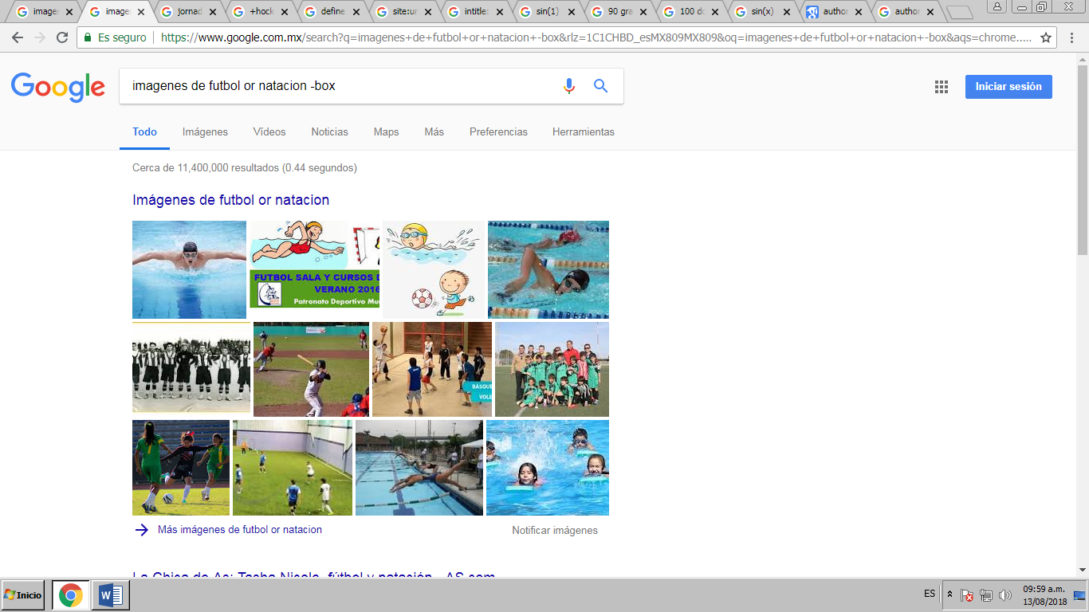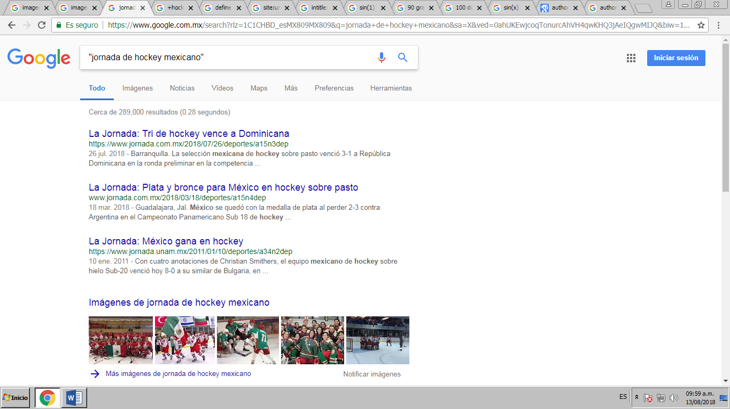
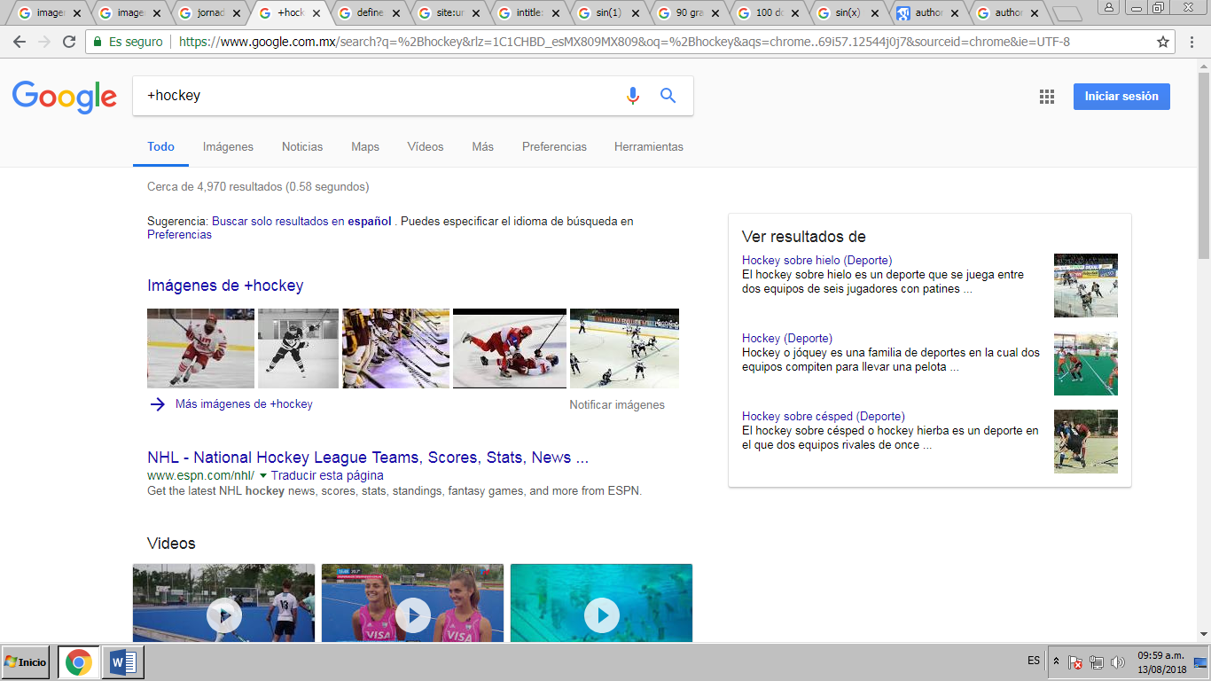
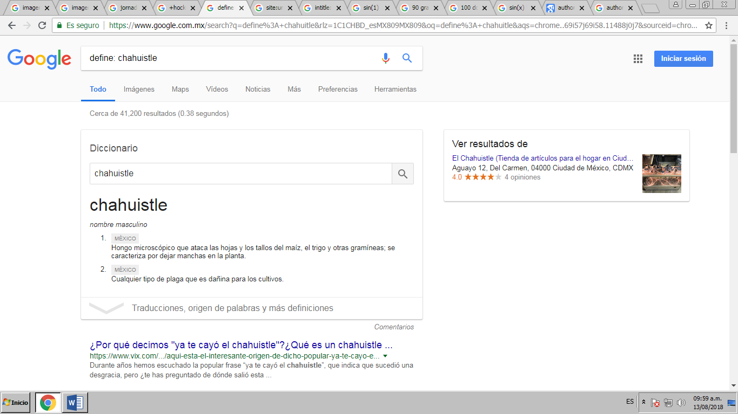
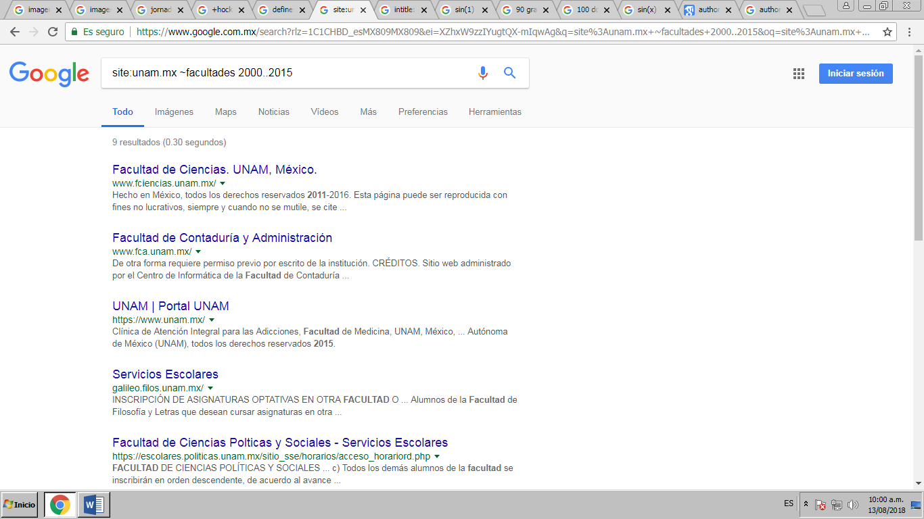
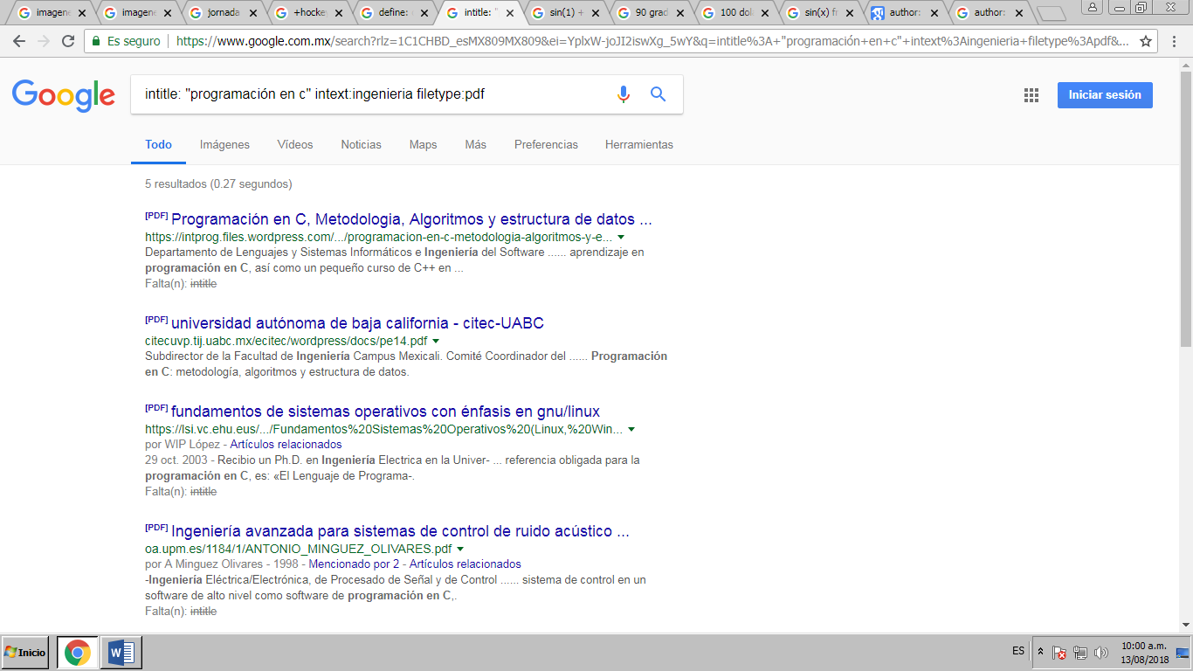
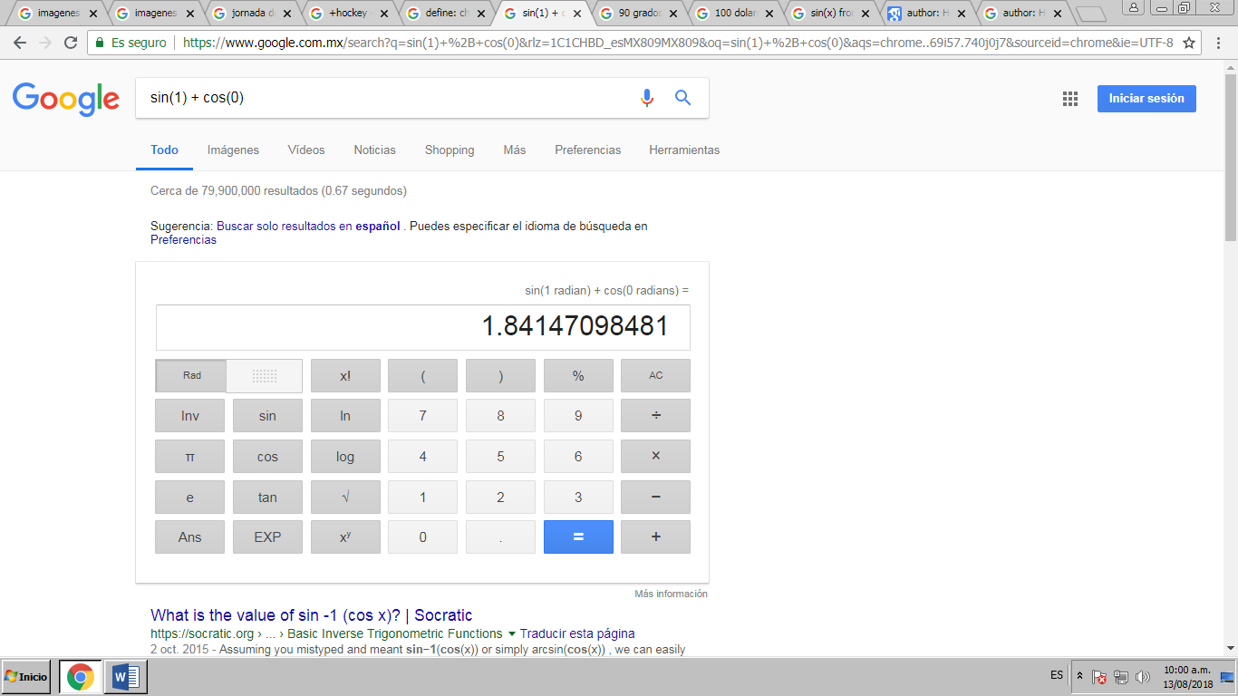
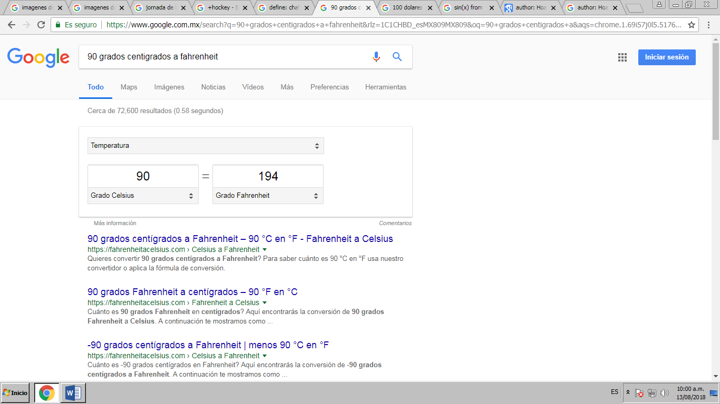
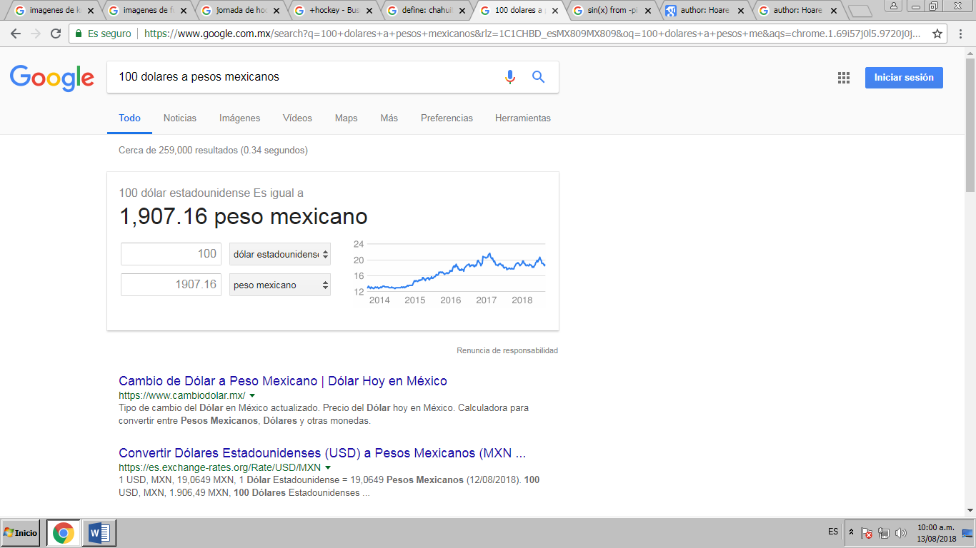
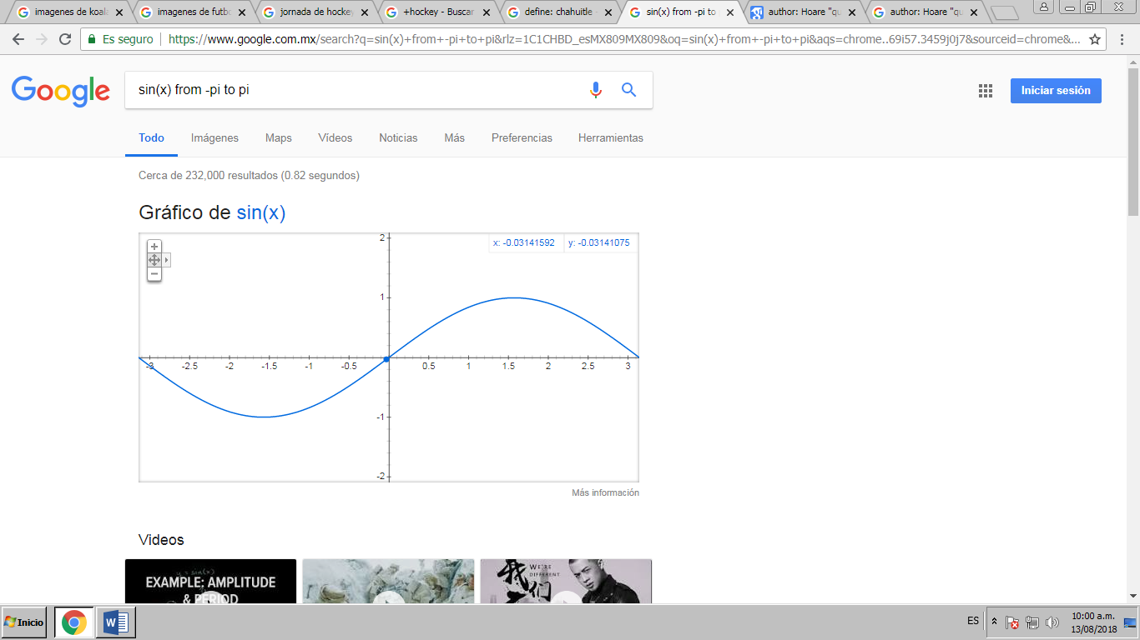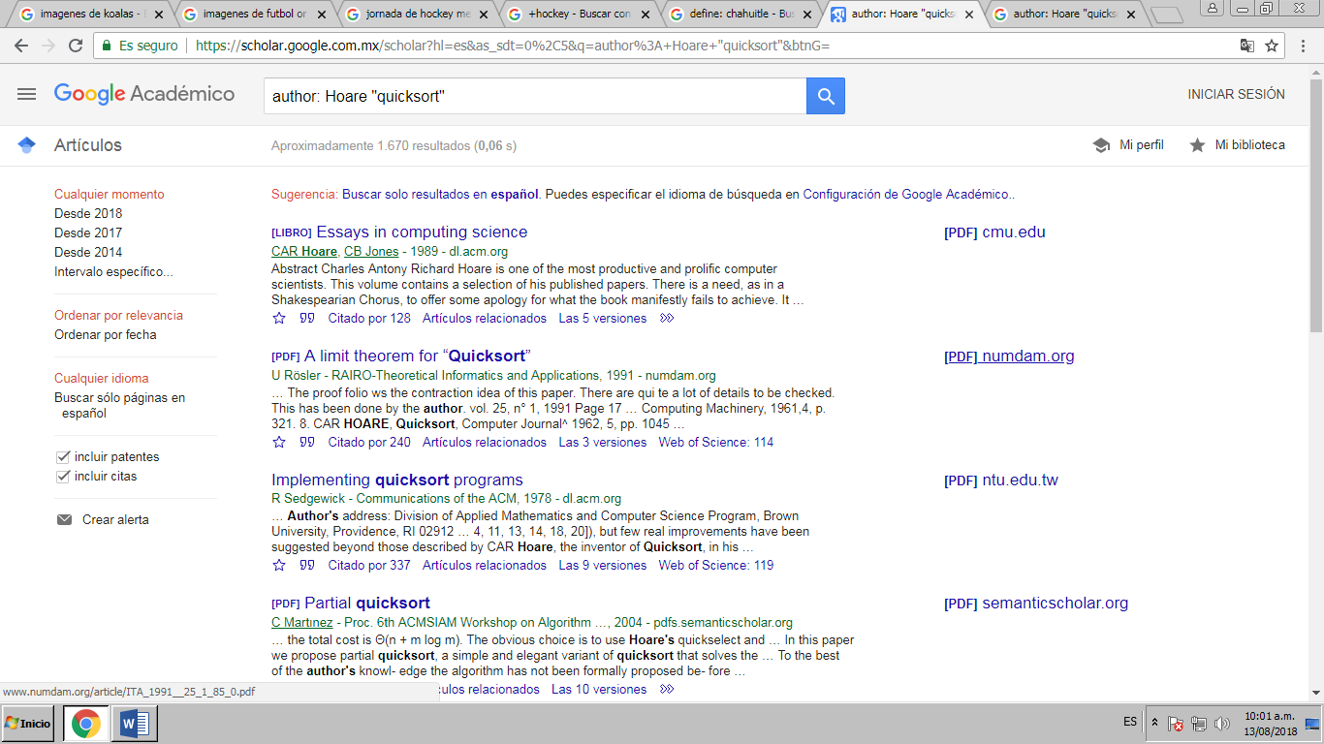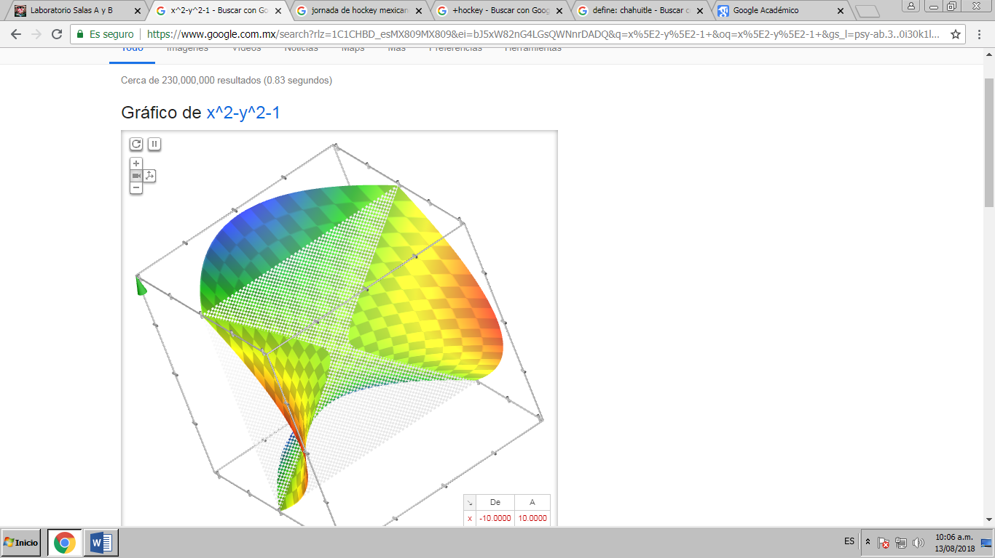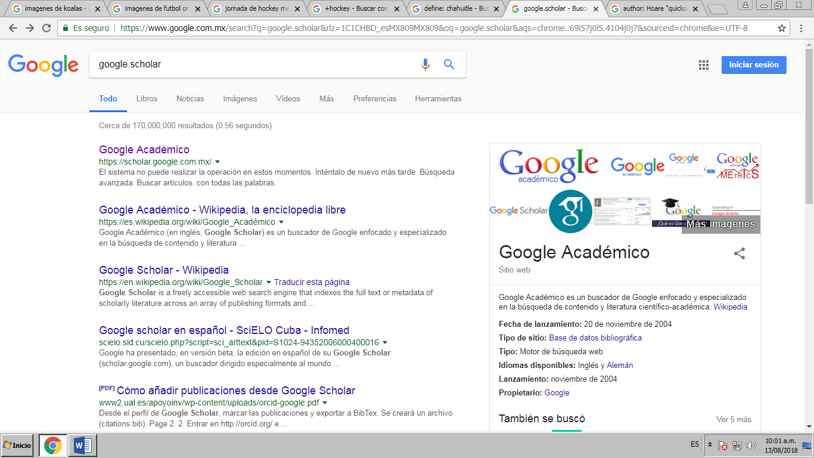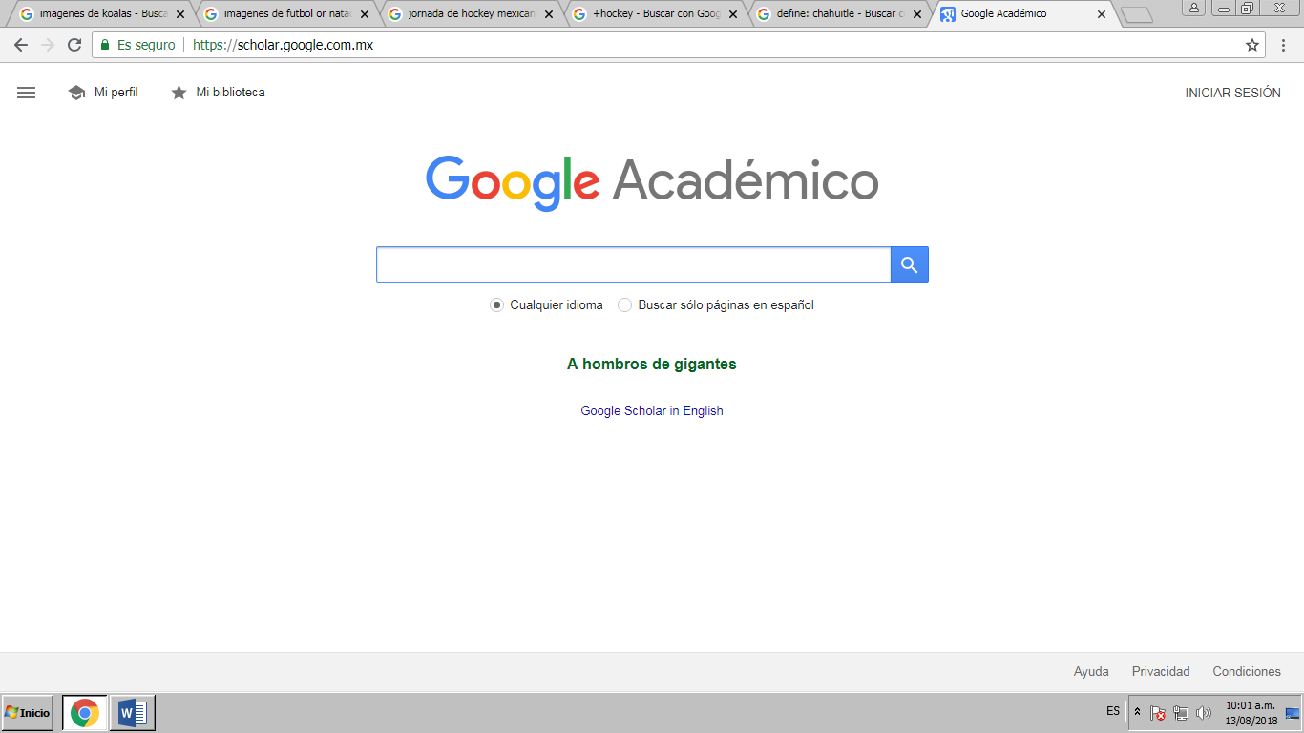

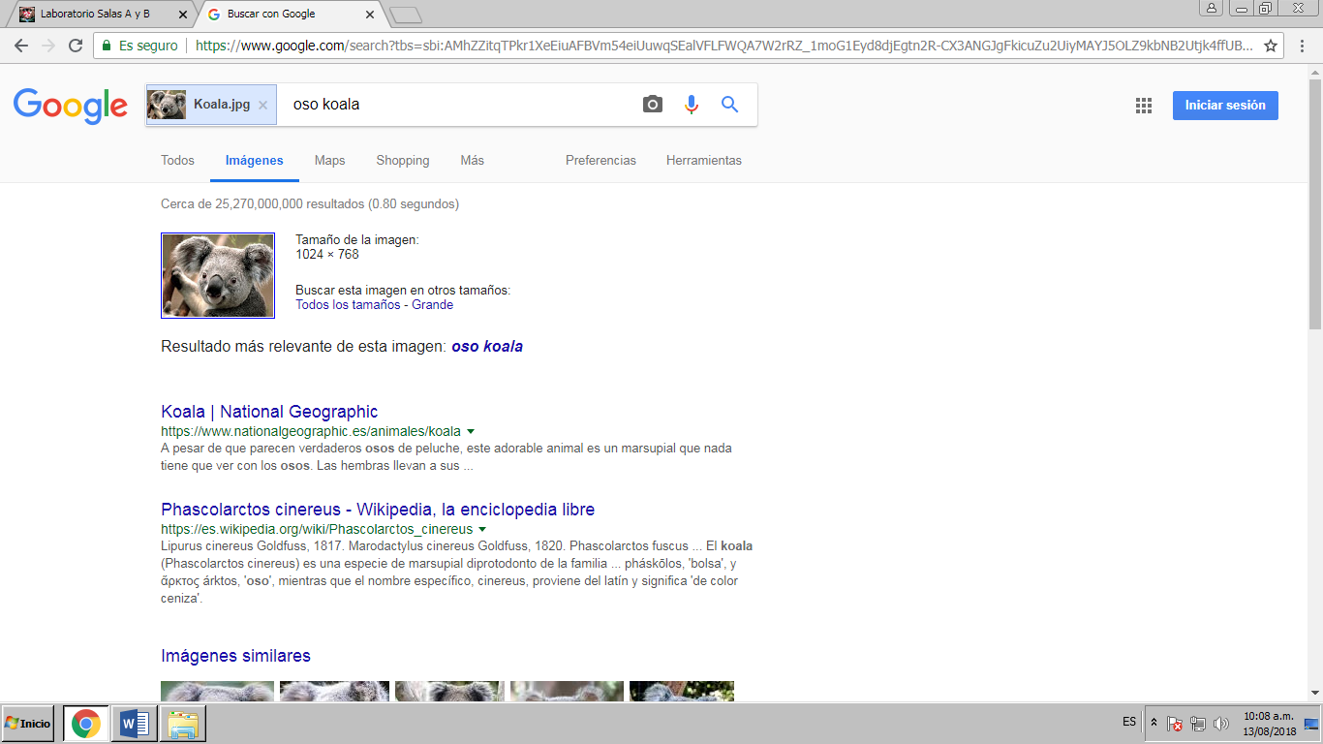
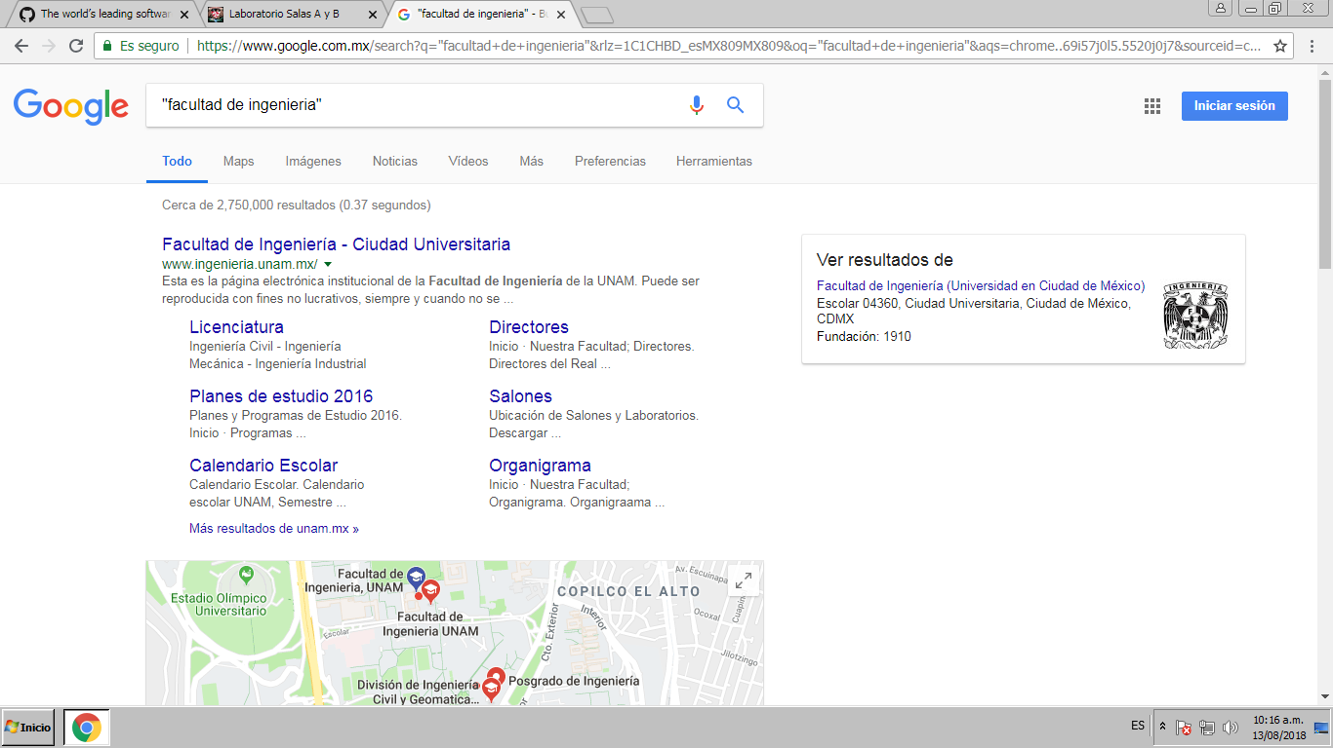
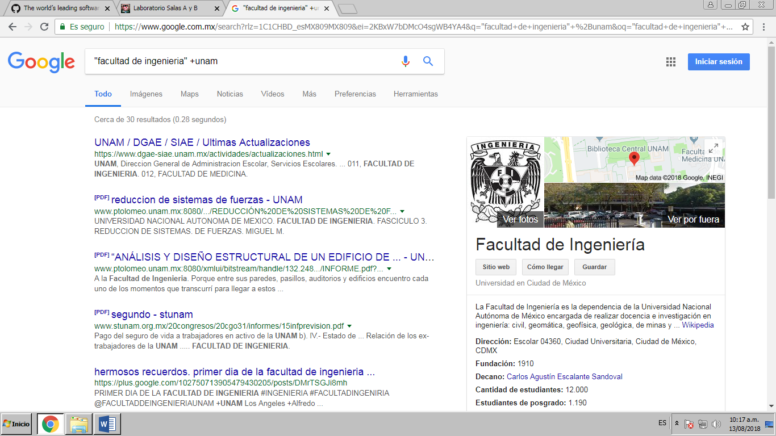
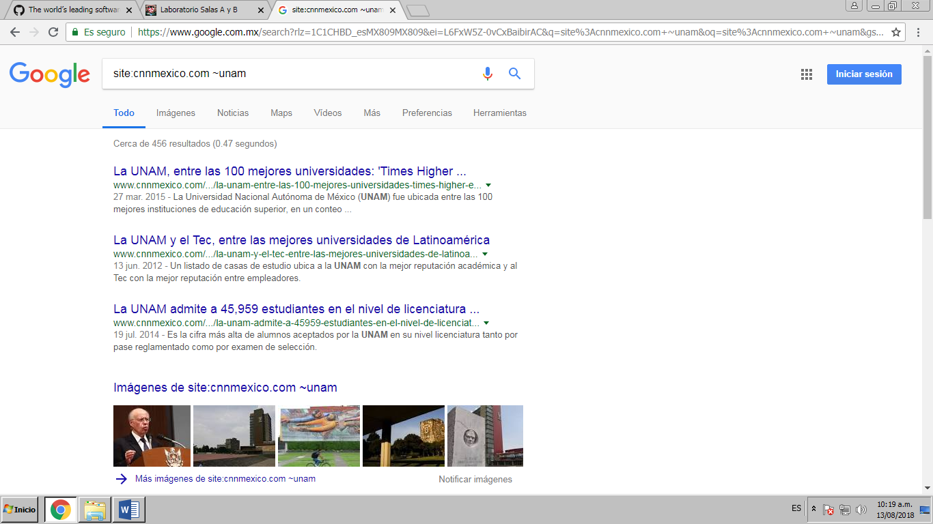
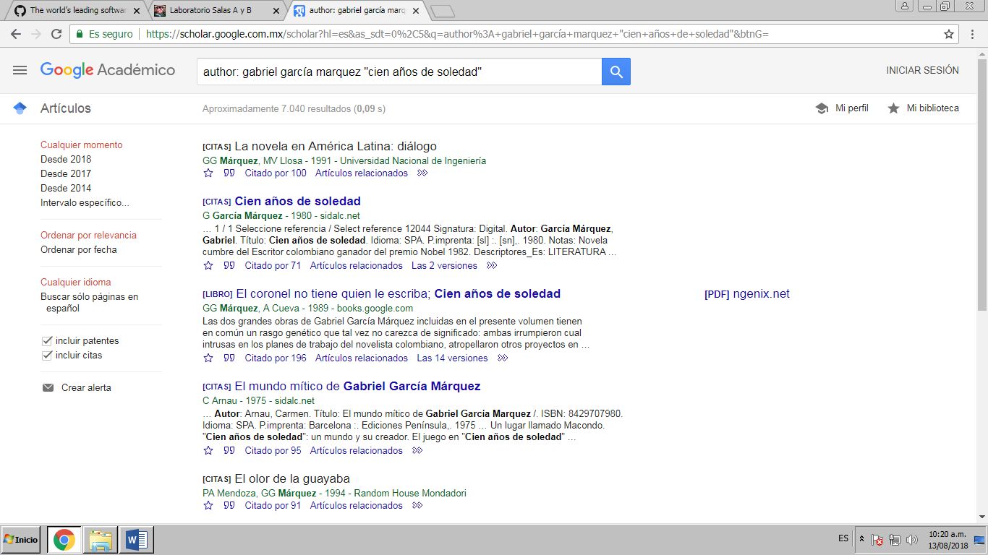

Además se definieron los conceptos de control de versiones, como un sistemas que guarda los registros de las versiones de archivos; y repositorios, como un almacén de documentos; así mismo pudimos mencionar algunos ejemplos de cada uno y crear una cuenta en Git Hub.

Conclusión

En ésta práctica aprendimos a identificar los tipos de búsquedas que podemos hacer en el buscador de Google para poder tener mayor control y selectividad de las opciones mostradas en Internet; así como conocer la forma en que se realizan las búsquedas de otros motores de búsqueda y descubrir plataformas que nos permiten almacenar archivos en la nube.
Tener conocimiento de estas herramientas nos permite obtener un mayor provecho de la tecnología que tenemos a nuestro alcance y poder trabajar de manera ordenada y práctica, ya que en caso de necesitar algún tipo de datos podemos acceder a esta información cuando sea necesario tal solo con Internet.

